Vragenlijst:
Dood Edelhert: tracking and tracing koolstof en energie

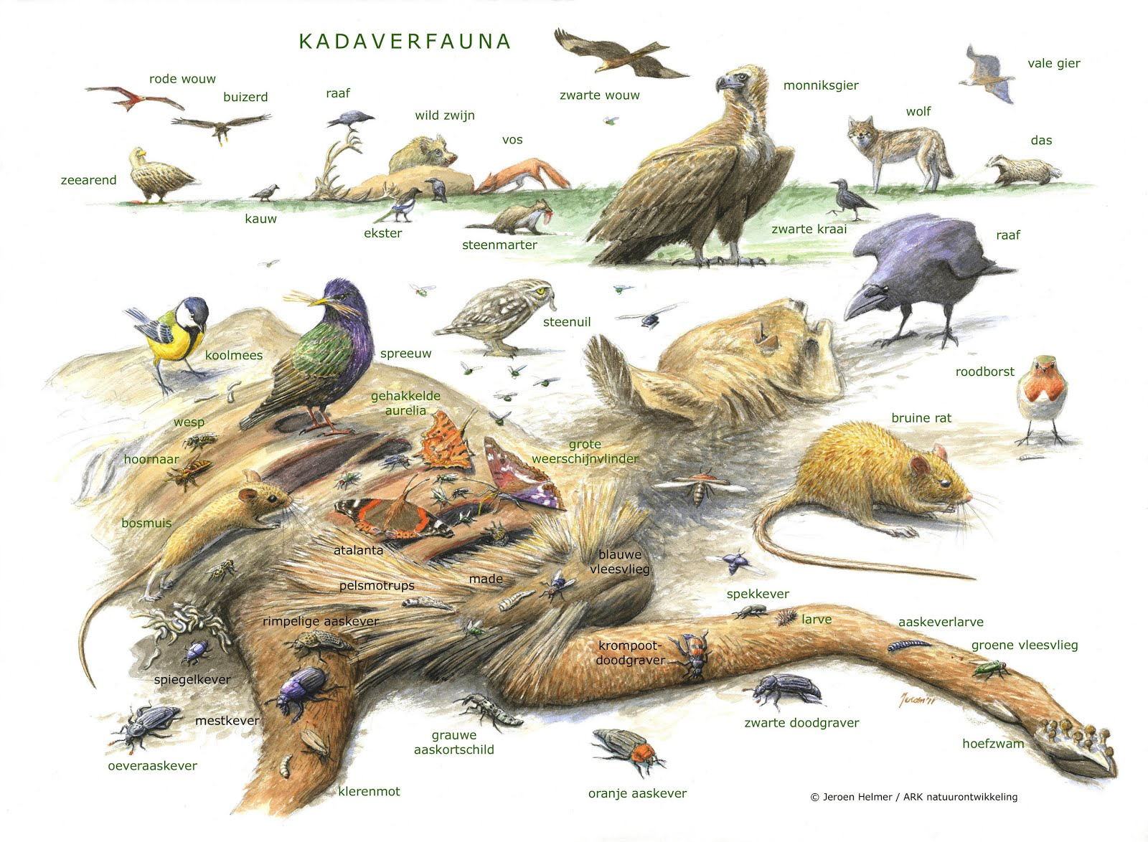
Met dank aan Jeroen Helmer Ark/Natuurontwikkeling

Werk alleen of in tweetallen:

In de Oostvaardersplassen leven inmiddels al meer dan 25 jaar groepen uitgezette runderen, paarden en edelherten. De kadavers van dieren die dood zijn gegaan op een moeilijk toegankelijke plek laat Staatsbosbeheer gewoon liggen. Vanuit ecologisch oogpunt is een karkas zeer waardevol. Het biedt voedsel aan een hele reeks dieren. Naast een heleboel kleine insecten profiteren bijvoorbeeld de zeearend, vos en de raaf van de kadavers. Lang zichtbaar is een kadaver niet: het wordt snel en efficiënt 'opgeruimd' door de natuur.
De prooien van een vos zijn meestal kleine en middelgrote prooidieren, zoals grote kevers, muizen en andere knaagdieren, konijnen, hazen, vogels en eieren, regenwormen en egels. Ook vruchten en bessen (vooral bramen) worden gegeten, evenals aas, placenta's en afval.

1 Beschrijf hieronder ‘een’ weg (kan ook zijn: de kortste weg en/of een weg met minstens 10 organismen) die een koolstofatoom uit het kadaver van een dood edelhert kan afleggen, voordat hij in de spier van een poot van een vos wordt ingebouwd. N.B.: de vos eet niet van het edelhert.
-Maak eerst een lijst van de organismen en/of abiotische factoren waarin het C atoom achtereenvolgens terecht komt te beginnen bij het edelhert. Gebruik daarbij eventueel het bovenstaande plaatje en de gegevens over het voedsel van de vos
Wees daarna zo gedetailleerd als je kunt over
- de verschillende moleculaire vormen waarin het koolstofatoom ingebouwd is in de verschillende organismen waarin het achtereenvolgens terecht komt.
- de processen die bij de omzetting van ene molecuul in het andere plaats vinden, waar in het organisme die plaats vinden en wat de functie is van die processen voor het betreffende organisme.
Is de weg van dood edelhert naar vos een complete voedselketen of een complete C-kringloop?

2 Vossen zijn voornamelijk carnivoren. Hun lichaam bestaat uit vele stoffen, zoals eiwitten en vetten in hun cellen. Welke percentage van de koolstofatomen in het lichaam van een vos waren eens onderdeel van de hieronder staande stoffen en plaatsen? Vul de openstaande ruimtes in met de goede percentages: je mag ook 0% invullen wanneer je denkt dat dat goed is. De percentages bij elkaar opgeteld hoeven geen 100 % te zijn.
A % van de koolstofatomen in de vos waren eens onderdeel van de CO₂ die door planten gebruikt werd in fotosynthese.
B % van de koolstofatomen in de vos waren onderdeel van dieren die door de vos gegeten zijn.
C % van de O₂ die ingeademd werd.
D % van bodemstoffen die planten absorbeerden toen ze groeiden.

3 Een brood werd twee weken op een vochtige plaats weggezet in een keuken. Drie verschillende soorten schimmels groeiden op het brood. Wanneer we aannemen dat het brood niet uitdroogt, wat is dan een waarschijnlijke voorspelling over het gewicht van het brood + de schimmels na drie weken?
A Het gewicht/de massa is toegenomen door de groei van de schimmels
B Het gewicht/de massa is hetzelfde gebleven omdat de schimmel brood omzet in biomassa
C Het gewicht/de massa neemt af omdat de groeiende schimmel brood omzet in energie
D Het gewicht/de massa neemt af omdat de schimmel brood omzet in biomassa en gassen
Leg je antwoord uit.

4 Een volwassen esdoorn/wilg kan een massa hebben van 1 ton of meer (droge biomassa na het verwijderen van het water). De boom is begonnen als een zaadje van minder dan 1 gram. Welke van de volgende processen draagt het meeste bij aan de gigantische toename in biomassa?
A Absorptie van mineralen uit de bodem via de wortels
B Absorptie van organische stoffen uit de bodem via de wortels
C Het inbouwen van CO₂ gas uit de lucht in moleculen, door groene bladeren
D Het inbouwen van water uit de bodem in moleculen door de groene bladeren
E Absorptie van zonnestralen in de bladeren

Kies Waar (W) of Niet Waar (NW) voor iedere hieronder staande bewering.
5 Wanneer koolstof de plant binnen komt kan het……………………
A de plant uitgaan als CO2
W NW

B deel worden van de celwand van planten, van eiwit, vet of DNA
W NW

C door een plantenetend insect opgegeten worden en een deel worden van het lichaam van een insect. W NW

D omgezet worden in energie voor de plant
W NW

E onderdeel worden van het organisch materiaal in de bodem wanneer delen van de plant dood gaan en op de grond vallen. W NW

6 Een aardappel wordt buiten neergelegd en verrot/valt langzaam uit elkaar. Een van de belangrijke moleculen in de aardappel is amylose/zetmeel ((C₆H₁₀O₅)_{n}). Wat gebeurt er met de zetmeel-moleculen wanneer de aardappel uit elkaar valt? Kies Waar of Niet Waar voor iedere bewering.
A. Sommige atomen worden omgezet in stikstof en fosfor: voedingsstoffen in de bodem
W NW
B. Sommige atomen worden opgegeten en gebruikt door reducenten. W NW
C. Sommige atomen worden ingebouwd in koolstofdioxide W NW
D. Sommige atomen worden door reducenten omgezet in energie W NW
E Sommige atomen worden ingebouwd in water
W NW

